МИНИСТЕРСТВО ОБРАЗОВАНИЯ И НАУКИ РОССИЙСКОЙ ФЕДЕРАЦИИ

**Федеральное государственное бюджетное образовательное учреждение высшего профессионального образования «Кемеровский государственный университет»**

**Институт фундаментальных наук**

**Кафедра ЮНЕСКО по ИВТ**

**ЛАБОРАТОРНАЯ РАБОТА №1**

**ПО ДИСЦИПЛИНЕ “Автоматизация процессов развертывания и инсталляции информационных систем ”**

студента 2 курса

Башкеева Степана Дмитриевича

Направление 09.03.03 – Прикладная информатика в экономике

Преподаватель:

И.Ю. Степанов

_____________________

Работа защищена:

“____”_______________202_г.

с оценкой _____________

Кемерово 2022

Выполнение работы:

1. Возможность выбора каталога.

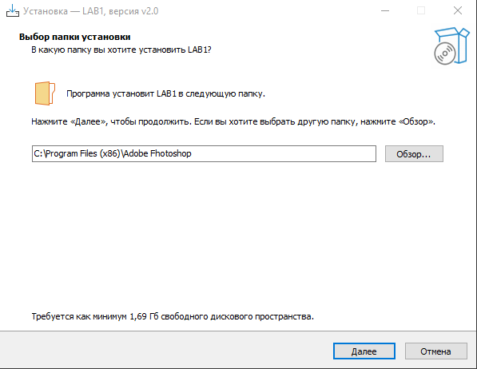

Рисунок 1. Выбор каталога.

1. Установка по заданному паролю.

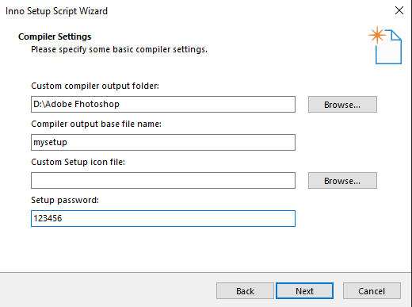

Рисунок 2. Установка пароля.

1. Два языковых пакета при установке.

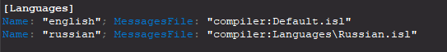

Рисунок 3. Установка языковых 2-х пакетов.

1. Перезагрузить компьютер после установки.



Рисунок 4. Перезагрузка после установки.